1 5 настройка тест opc server 0x03 owen float

Создадим в opc server тег
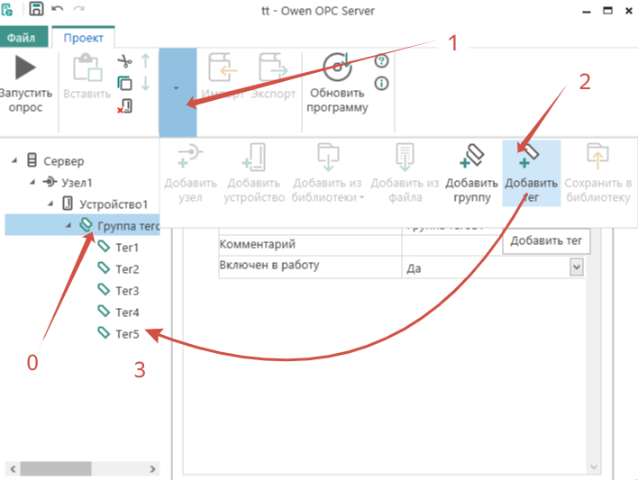
По пунктам !
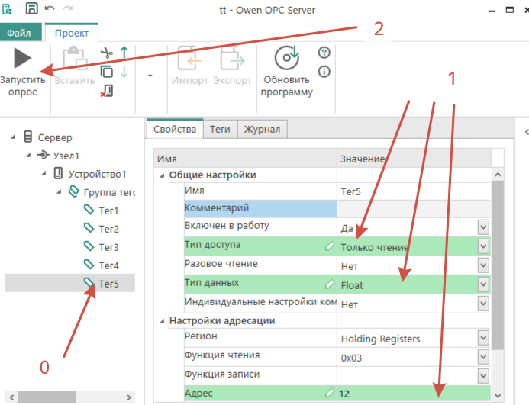
По пунктам ! настроим и запустим тег
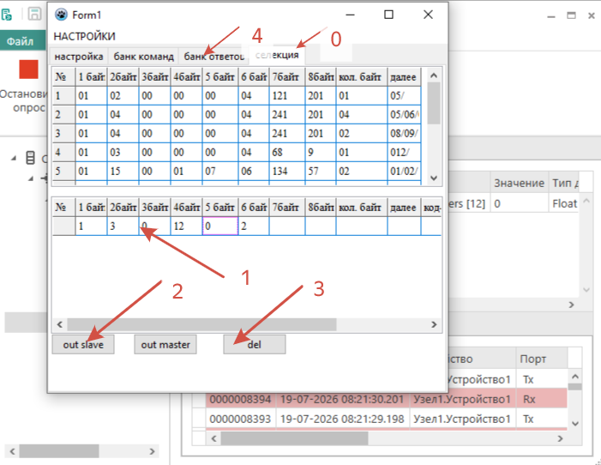
По пунктам …
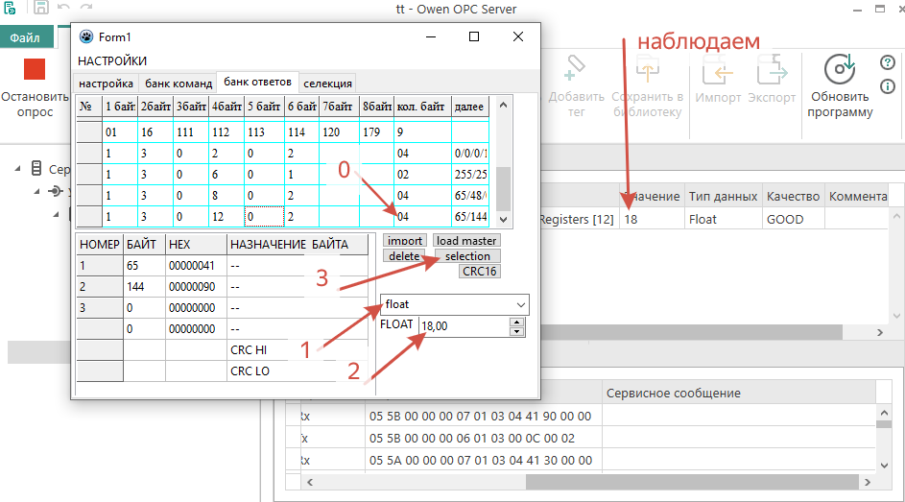
По пунктам!

